МИНИСТЕРСТВО ОБРАЗОВАНИЯ И НАУКИ РОССИЙСКОЙ ФЕДЕРАЦИИ
федеративное государственное бюджетное образовательное учреждение
высшего профессионального образования
“УЛЬЯНОВСКИЙ ГОСУДАРСТВЕННЫЙ ТЕХНИЧЕСКИЙ УНИВЕРСИТЕТ”

Отчёт
к лабораторной работе №2
по дисциплине “Облачные вычисления и системы”

Выполнил:
студент группы ЦИСТбв-51 Нгуен Х. А.

Принял:
преподаватель Сазонов С.Н.

Ульяновск
УлГТУ
2023

Цель работы
Получение навыков работы по созданию веб-сайтов.

Выполнение работы
Для работы веб-сайта на WordPress будем использовать гипервизор виртуальной машины для настольных систем VMware Workstation Player 17. Он бесплатен для личного и образовательного использования. В качестве гостевой операционной системы используем дистрибутив Debian/GNU Linux версии 12.2.0, скачанный по ссылке https://cdimage.debian.org/debian-cd/current/amd64/iso-cd/debian-12.2.0-amd64-netinst.iso с оффициального сайта дистрибутива.
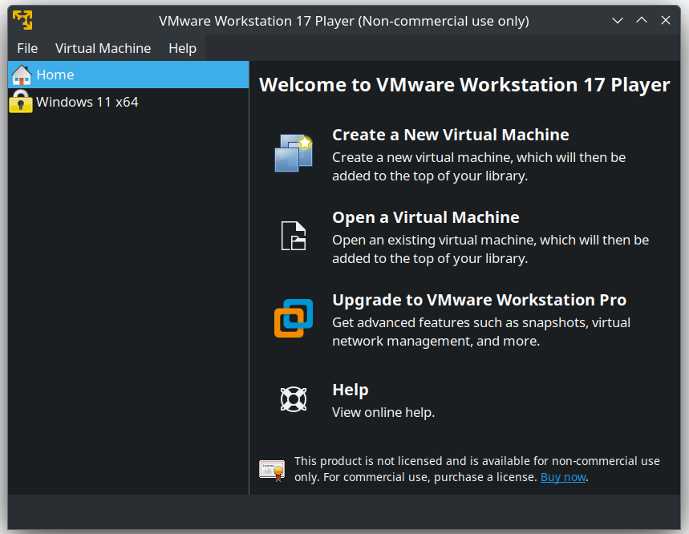
Запускаем VMware Workstation Player 17, появляется окно (рисунок 1).
Рисунок 1 — Окно программы
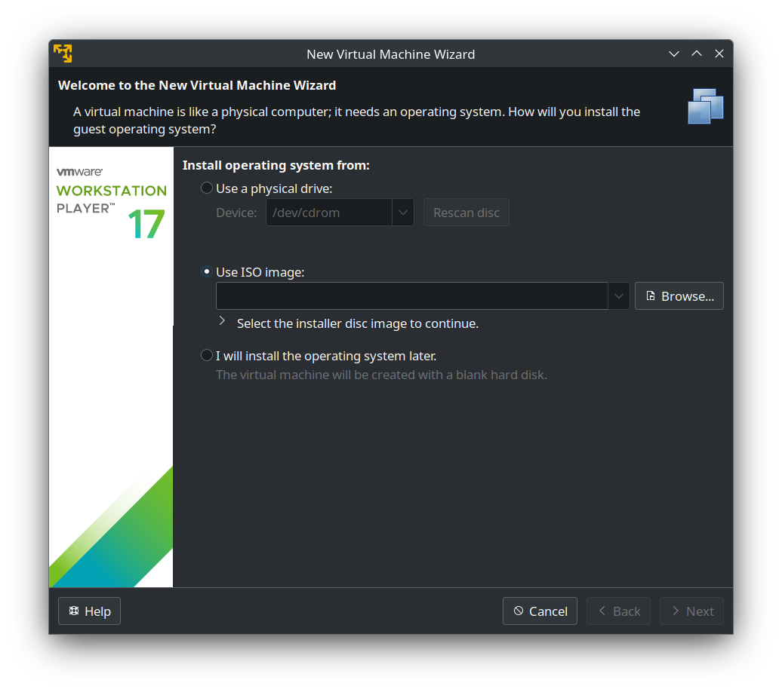
Рисунок 2
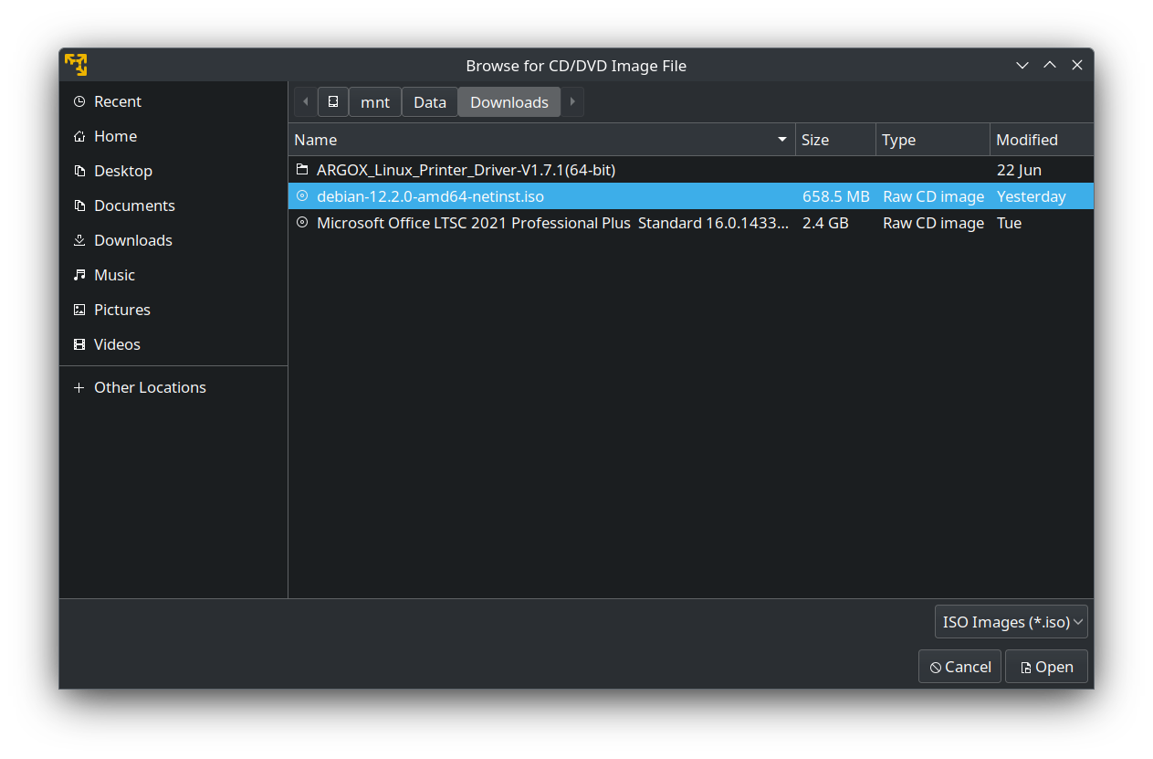
Рисунок 3
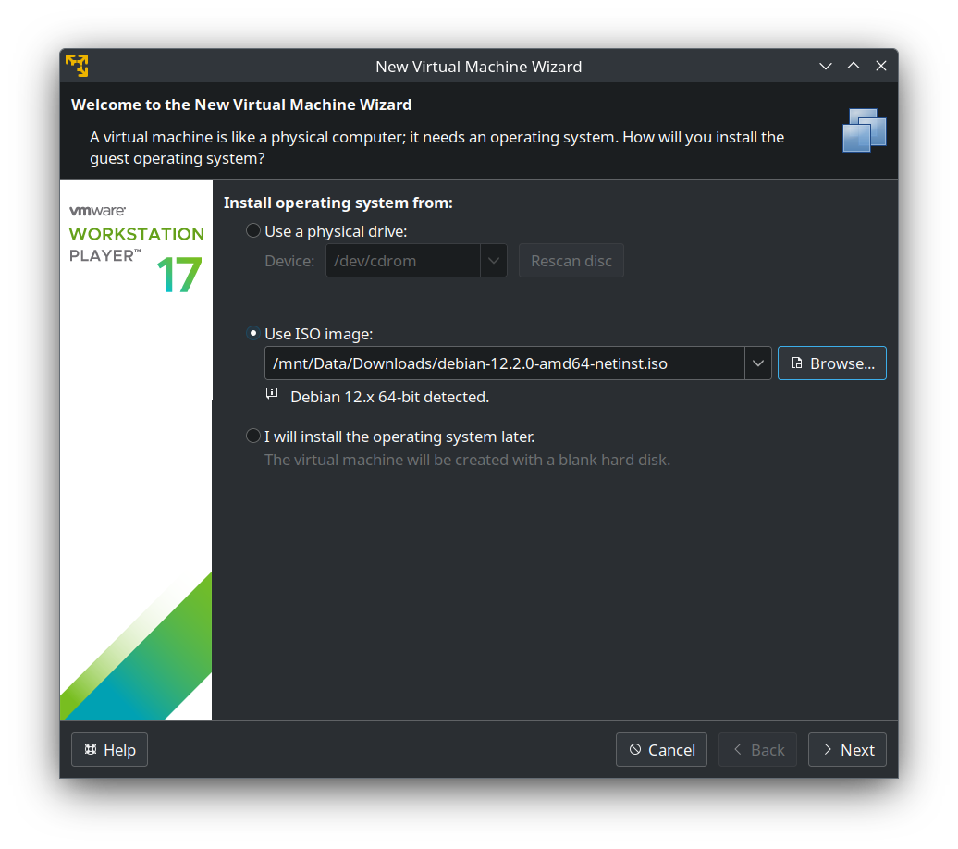
Рисунок 4
Рисунок 5
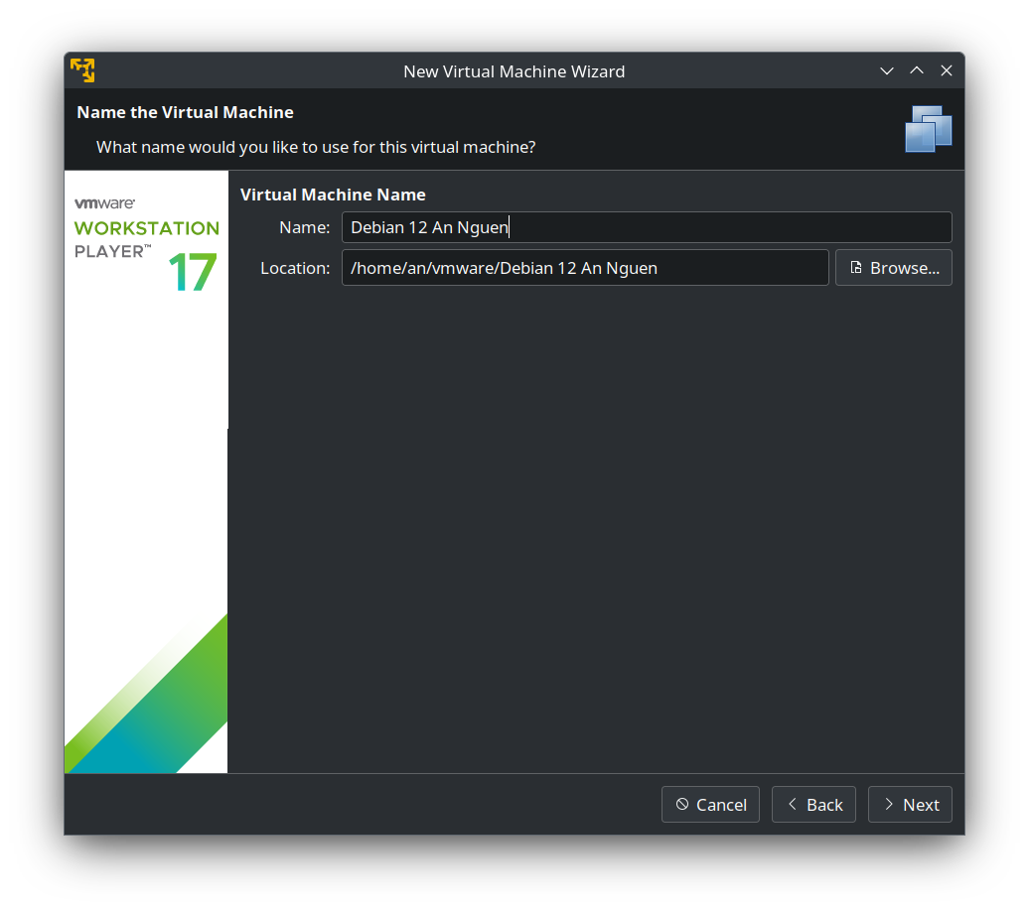
Рисунок 6
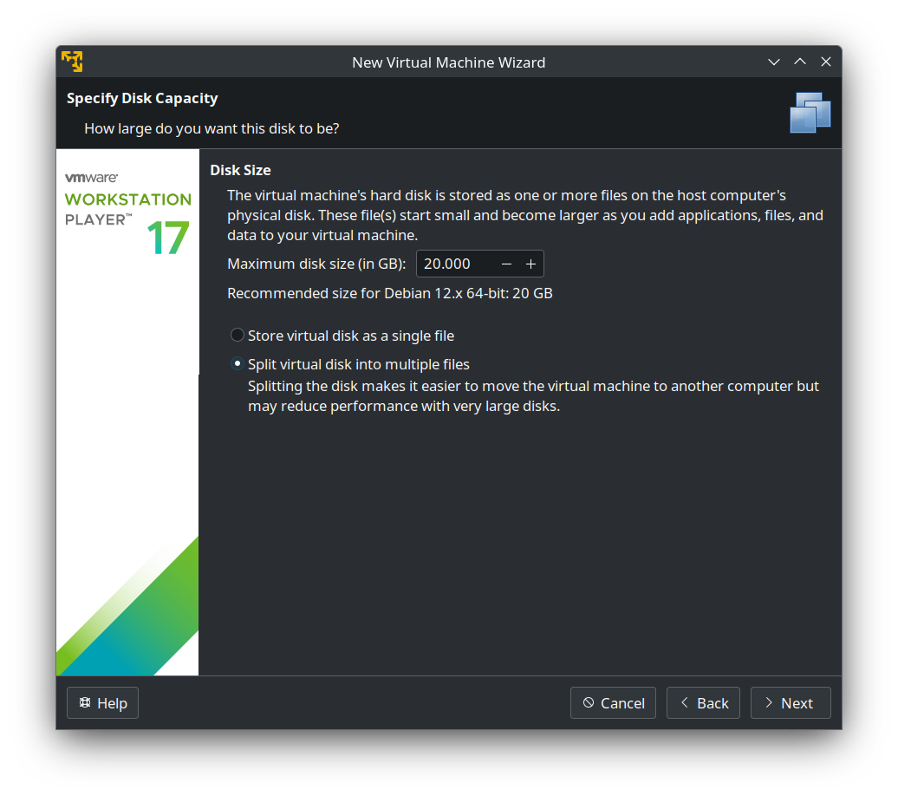
Рисунок 7
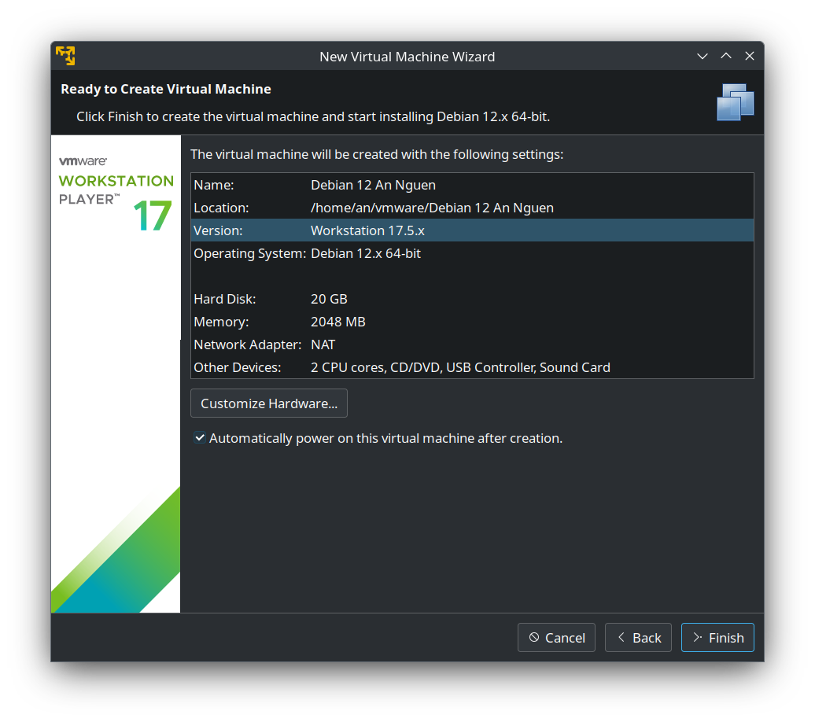
Рисунок 8

